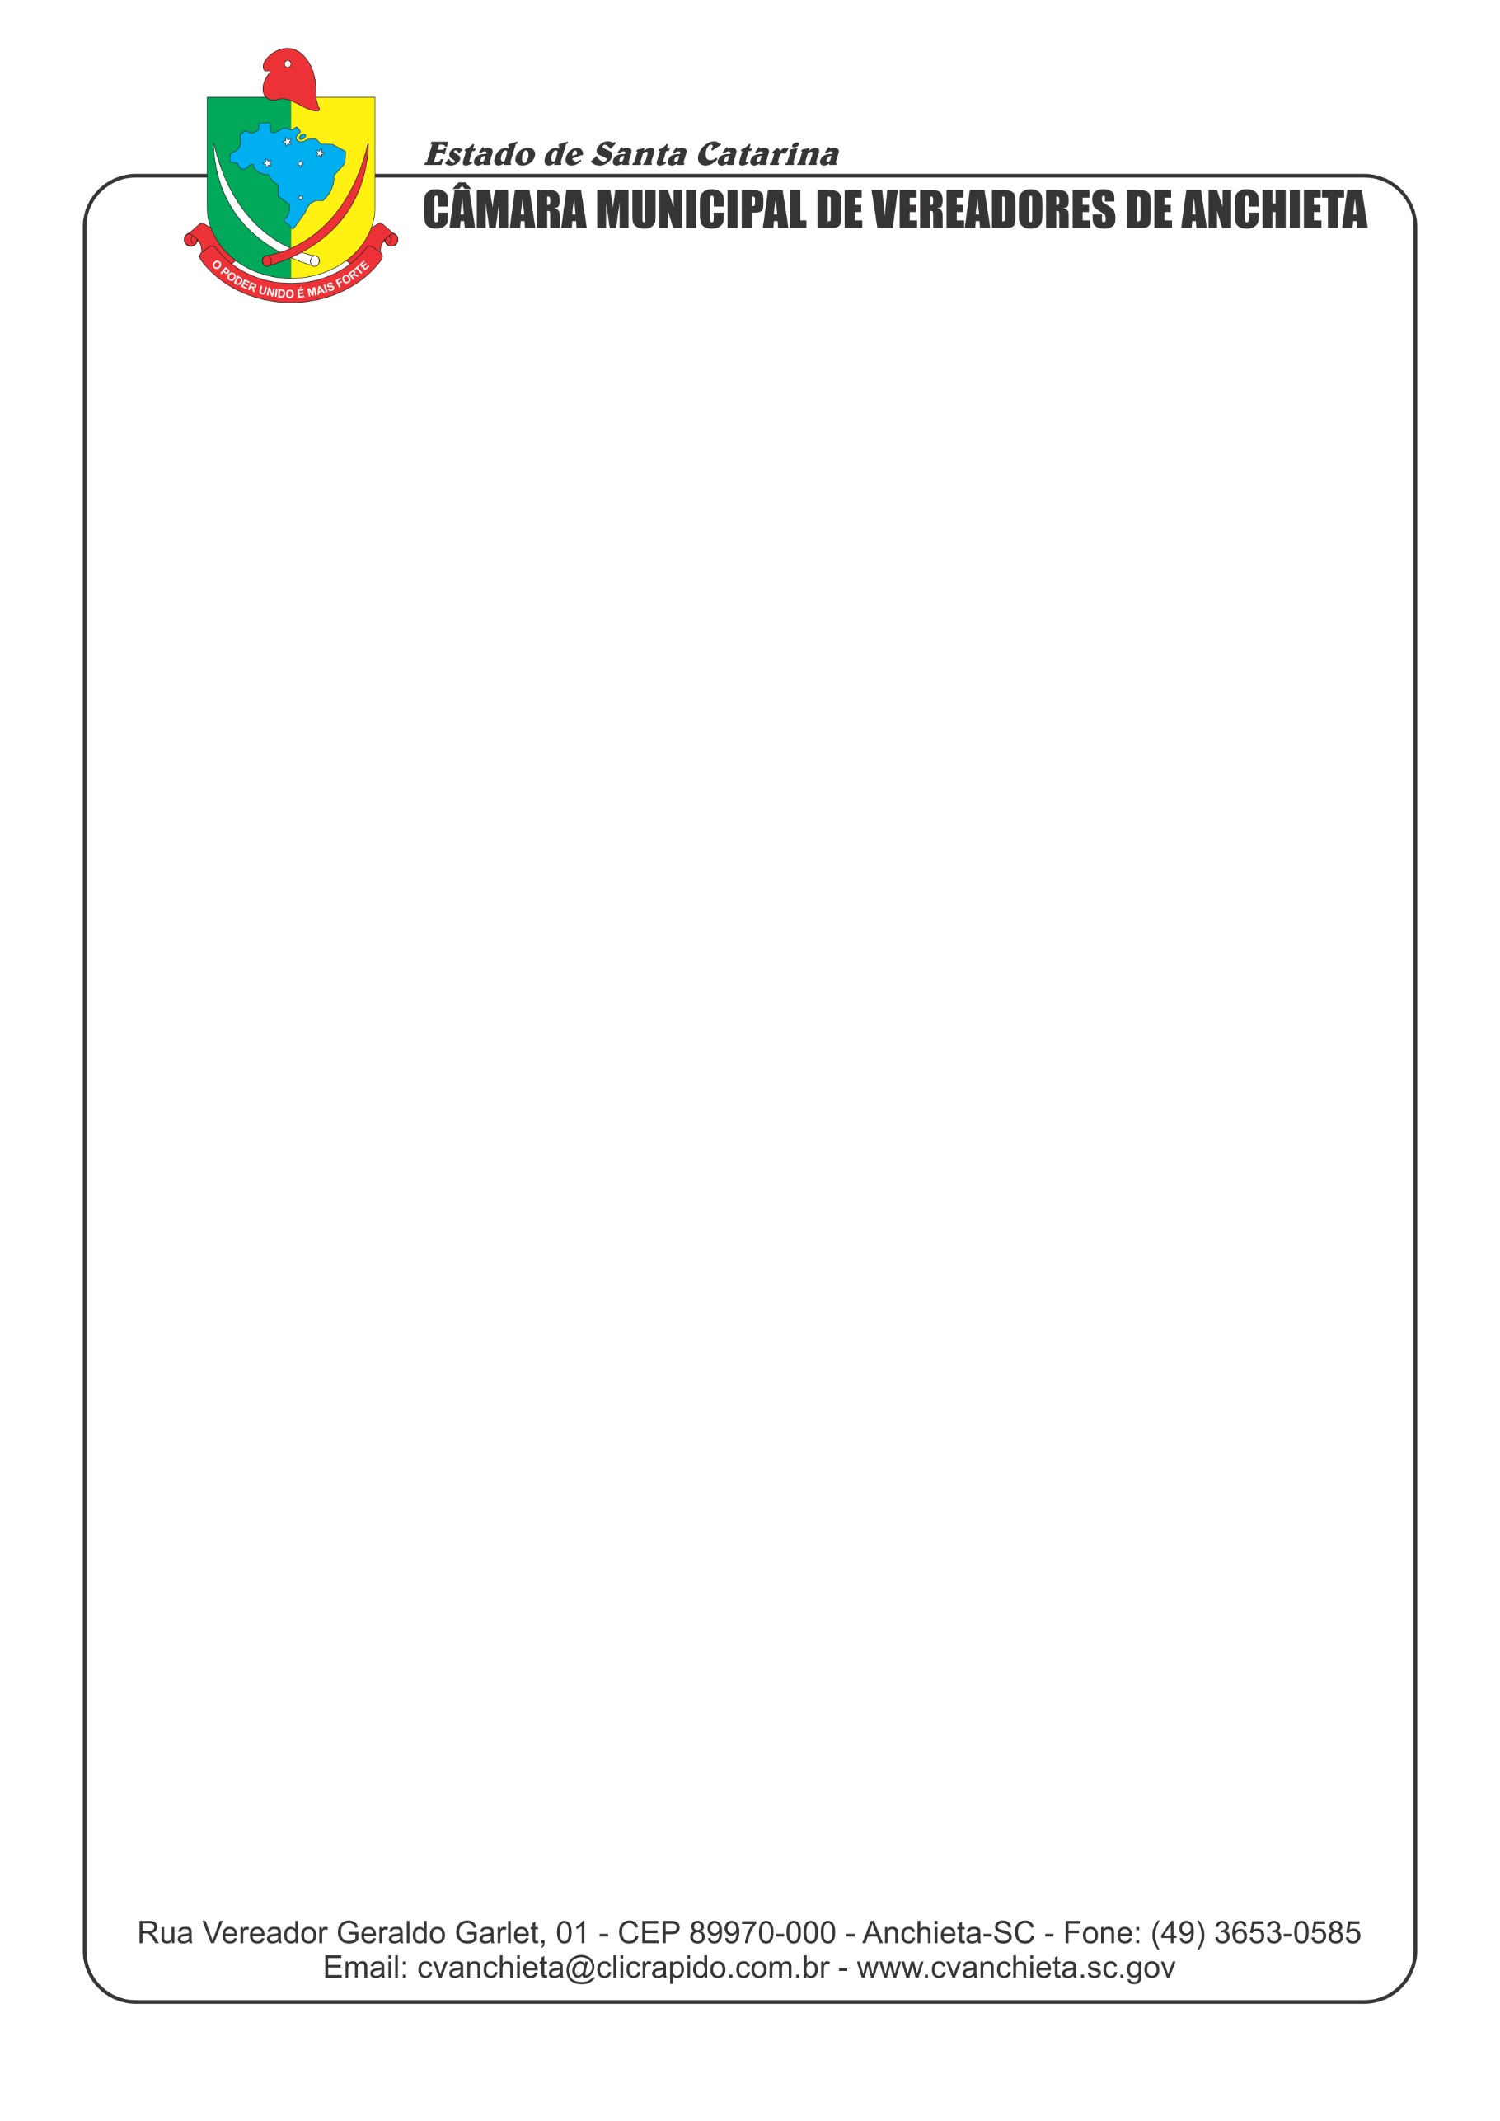
EXCELENTÍSSIMA SENHORA PRESIDENTE DA CÂMARA MUNICIPAL DE VEREADORES DE ANCHIETA/SC.

REQUERIMENTO Nº009/2019

Apresentado pelo vereador Neri Gaspar da bancada do PSDB, com assento na Egrégia Corte Legislativa, que está subscreve, depois de cumpridas todas as formalidades legais e regimentais, apresenta e requer, se aprovada for, seja encaminhado expediente ao Prefeito Municipal, Ivan José Canci e ao Secretário da Infraestrutura, Itamar Cavasin:

ASSUNTO:

I- Indica que seja colocada tubulação e feito o cascalhamento da estrada e desobstrução dos tubos, no acesso à propriedade do Senhor Valter Zangalli e a colocação de tubos, no acesso ao silo do Senhor Roque Denicol, na Linha Salete; e

II- Indica que seja dado seguimento na recuperação da estrada na Linha Salete até a divisa com o Munícipio de Romelândia, (Linha Zanella), incluindo o acesso à propriedade do Senhor João Kraemer.

JUSTIFICATIVA:

O item I justifica-se por ser um trecho curto de estrada e a reabertura dos bueiros existente e colocação de outros, irá beneficiar dois produtores rurais, bem como, facilita a manutenção daquele trecho de estrada, onde circula caminhões de ração e coletores de leite.
Observa-se que o trecho indicado no item II se encontra em estado precário e a necessidade de atender às reivindicações dos moradores e buscar melhores condições do tráfego na estrada vicinal de nosso município.
Sala de sessões da Câmara Municipal de Vereadores de Anchieta – SC, aos 13 de março de 2019.

______________________
Neri Gaspar
Vereador

